Proyecto ERM

Especificación del Caso de Uso: Mantener Configuración del Sistema – CUERMLIC05

VERSIÓN 1.0
HISTÓRICO DE REVISIÓN
Fecha | Versión | Descripción | Autor
15/12/2012 | 1.0 | Elaboración de la especificación del caso de uso Mantener Configuración del Sistema para el Proyecto ERM de acuerdo al Estándar de Casos de Uso 1.3. | Belem Jiménez
Tabla de Contenido

1 Introducción 4
2 Caso de uso: Mantener Configuración del Sistema – CUERMLIC05 4
2.1 Descripción 4
3 Diagrama de Casos de Uso 4
4 Precondiciones 4
4.1 Actores 4
4.2 Generales 4
5 Flujo de eventos 5
5.1 Flujo básico 5
5.2 Flujos alternos 5
5.2.1 Opcionales 5
5.2.2 Generales 7
5.2.3 Extraordinarios 7
5.2.4 De excepción 7
5.2.5 De Validación 7
6 Poscondiciones 8
6.1 Generales 8
7 Anexos 8
8 Diagramas 9
10 Firmas de Aceptación 12

Especificación del Caso de Uso: Mantener Configuración del Sistema – CUERMLIC05

1 Introducción

Este documento contiene la descripción de una secuencia de interacciones entre un actor y el sistema de tal manera que se puede obtener un resultado con valor particular para el actor dentro del flujo básico. También incluye el listado de las precondiciones y poscondiciones que se deben cumplir al inicio y al final del flujo básico además de los posibles flujos alternos y excepciones.

2 Caso de uso: Mantener Configuración del Sistema – CUERMLIC05

2.1 Descripción

Permite al actor registrar o actualizar una configuración para el sistema.

3 Diagrama de Casos de Uso
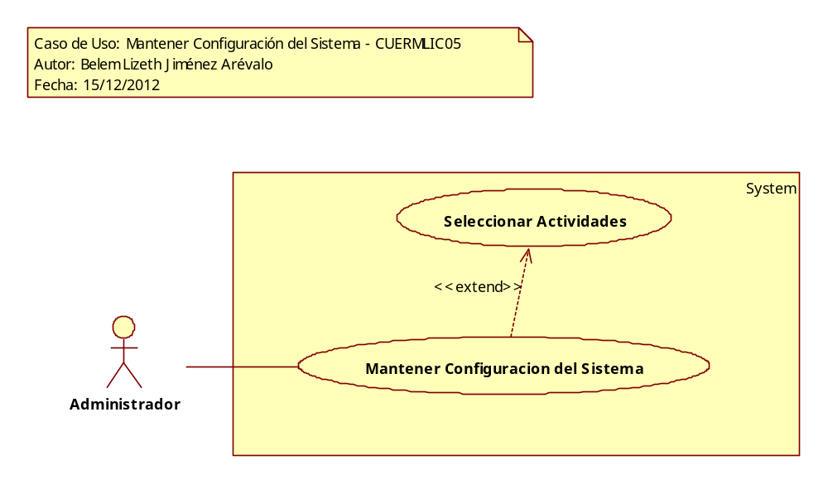

4 Precondiciones

4.1 Actores
- Administrador del Sistema

4.2 Generales

- El actor debe de tener un usuario registrado en el sistema
- El actor debe de estar activo

5 Flujo de eventos

5.1 Flujo básico

- El caso de uso inicia cuando es invocado por el caso de uso Seleccionar Actividades – CUERMLIC00
- El sistema obtiene la siguiente información:
  - Configuracion
    - ConfiguracionID
    - NombreEmpresa
    - Telefono
    - ServidorSMTP
    - Puerto
    - Correo
    - Password
    - SSL
    - UltimoEnvio
    - MFechaHora
    - MUsuarioID
- El sistema presenta en un listado la siguiente información:
  - Nombre Empresa
  - Teléfono
  - Servidor SMTP
  - Puerto
  - Correo
  - Password
  - SSL
  - UltimoEnvio
- Si <ya se tiene registrada una configuración para el sistema (ConfiguracionID)>
  - El sistema presenta la siguiente opción de acuerdo con la regla de negocio RNGEN004 Información Deshabilitada
    - Nueva Configuración
- Si <el actor selecciona la opción Nueva Configuración>
  - El sistema continúa con el flujo alterno AO01 Crear Configuración
- Si <el actor selecciona un elemento Configuración de la lista>
  - El sistema registra en sesión la información de la Configuración
    - ConfiguracionID
  - El sistema continúa con el flujo alterno AO02 Modificar Configuración
- Finaliza el caso de uso

5.2 Flujos alternos

5.2.1 Opcionales

      - AO01 Crear Configuración

- El sistema presenta y solicita la siguiente información:
  - Nombre Empresa (*)
  - Teléfono (*)
  - Servidor SMTP (*)
  - Puerto (*) de acuerdo con la regla de negocio RNGEN041 Valor por Defecto Cero
  - Correo electrónico (*)
  - Contraseña (*)
  - Confirmar Contraseña (*)
  - Secure Socket Layer (Si/No) de acuerdo con la regla de negocio RNGEN058 Valor por Defecto Falso
- El actor proporciona la siguiente información:
  - Nombre Empresa (*)
  - Teléfono (*)
  - Servidor SMTP (*)
  - Puerto (*)
  - Correo electrónico (*)
  - Contraseña (*)
  - Confirmar Contraseña (*)
  - Secure Socket Layer (Si/No)
- Si <el actor selecciona la opción Cancelar>, el sistema continúa con el flujo alterno general AG01 Cancelar
- Si <el actor selecciona la opción Aceptar>
  - El sistema valida la información proporcionada de acuerdo con la validación VA01 Validar Datos Proporcionados
  - El sistema registra la siguiente información:
    - Configuracion
      - ConfiguracionID de acuerdo con la regla de negocio RNGEN143 Valor Uno
      - NombreEmpresa
      - Telefono
      - ServidorSMTP
      - Puerto
      - Correo
      - Password
      - SSL
      - UltimoEnvio de acuerdo con la regla de negocio RNGEN023 Valor Nulo
      - MFechaHora de acuerdo con la regla de negocio RNGEN006 Registrar Fecha y Hora para Auditoría del Movimiento
      - MUsuarioID de acuerdo con la regla de negocio RNGEN007 Registrar Usuario para Auditoría del Movimiento
- El sistema continúa en el paso 2 del flujo básico

      - AO02 Modificar Configuración

- El sistema presenta y solicita la siguiente información:
  - Nombre Empresa (*)
  - Teléfono (*)
  - Servidor SMTP (*)
  - Puerto (*)
  - Correo electrónico (*)
  - Contraseña (*)
  - Confirmar Contraseña (*)
  - Secure Socket Layer (Si/No)
- El actor proporciona la siguiente información:
  - Nombre Empresa (*)
  - Teléfono (*)
  - Servidor SMTP (*)
  - Puerto (*)
  - Correo electrónico (*)
  - Contraseña (*)
  - Confirmar Contraseña (*)
  - Secure Socket Layer (Si/No)
- Si <el actor selecciona la opción Cancelar>, el sistema continúa con el flujo alterno general AG01 Cancelar
- Si <el actor selecciona la opción Aceptar>
  - El sistema valida la información proporcionada de acuerdo con la validación VA01 Validar Datos Proporcionados
  - El sistema actualiza la siguiente información:
    - Configuracion
      - ConfiguracionID de acuerdo con la regla de negocio RNGEN171 Información en Sesión
      - NombreEmpresa
      - Telefono
      - ServidorSMTP
      - Puerto
      - Correo
      - Password
      - SSL
      - MFechaHora de acuerdo con la regla de negocio RNGEN006 Registrar Fecha y Hora para Auditoría del Movimiento
      - MUsuarioID de acuerdo con la regla de negocio RNGEN007 Registrar Usuario para Auditoría del Movimiento
- El sistema continúa en el paso 2 del flujo básico

5.2.2 Generales

5.2.2.1 AG01 Cancelar

- Si <se realizaron cambios>, el sistema presenta el mensaje MP0034 Perderán Cambios
  - Si <el actor selecciona la opción Si>, el sistema continúa en el paso 2 del flujo básico
  - Si <el actor selecciona la opción No>, el sistema continúa en el paso en donde fue invocado
- Si <no se realizaron cambios>, el sistema continúa en el paso 2 del flujo básico

5.2.3 Extraordinarios
N/A

5.2.4 De excepción
N/A

5.2.5 De Validación

5.2.5.1 VA01 Validar Datos Proporcionados

  - El sistema valida que el actor haya proporcionado la información requerida:
  - Si <el actor no proporciona la información requerida>, el sistema presenta el mensaje BE0001 <Campo Requerido>
    - El sistema continúa en el punto correspondiente al campo que no se haya proporcionado
  - El sistema valida que el servidor SMTP proporcionado se válido:
  - Si <el servidor SMTP proporcionado contiene caracteres en blanco> o si <el servidor SMTP proporcionado contiene caracteres especiales a excepción del punto (.), guión bajo (_) y guión medio (-)>, el sistema presenta el mensaje ME0600 <Caracteres Inválidos>
    - Si <proviene del flujo alterno AO01 Crear Configuración>
      - El sistema continúa en el paso 1.3 del flujo alterno opcional AO01 Crear Configuración
    - Si <proviene del flujo alterno AO02 Modificar Configuración>
      - El sistema continúa en el paso 1.3 del flujo alterno opcional AO02 Modificar Configuración
  - El sistema valida que el puerto proporcionado se válido:
  - Si <el puerto proporcionado contiene caracteres en blanco> o si <el puerto proporcionado contiene caracteres especiales>, el sistema presenta el mensaje ME0353 <Caracteres Inválidos>
    - Si <proviene del flujo alterno AO01 Crear Configuración>
      - El sistema continúa en el paso 1.4 del flujo alterno opcional AO01 Crear Configuración
    - Si <proviene del flujo alterno AO02 Modificar Configuración>
      - El sistema continúa en el paso 1.4 del flujo alterno opcional AO02 Modificar Configuración
  - El sistema valida que el correo electrónico proporcionado sea válido:
  - Si <el correo electrónico proporcionado no está en el formato correcto de acuerdo con la regla de negocio RNGEN017 Formato Correo Electrónico>, el sistema presenta el mensaje ME0623 <Formato Deber Ser>
    - Si <proviene del flujo alterno AO01 Crear Configuración>
      - El sistema continúa en el paso 1.5 del flujo alterno opcional AO01 Crear Configuración
    - Si <proviene del flujo alterno AO02 Modificar Configuración>
      - El sistema continúa en el paso 1.5 del flujo alterno opcional AO02 Modificar Configuración
  - El sistema valida que la contraseña proporcionada sea válida:
  - Si <la contraseña proporcionada contiene caracteres en blanco>, el sistema presenta el mensaje ME0600 <Caracteres Inválidos>
    - Si <proviene del flujo alterno AO01 Crear Configuración>
      - El sistema continúa en el paso 1.6 del flujo alterno opcional AO01 Crear Configuración
    - Si <proviene del flujo alterno AO02 Modificar Configuración>
      - El sistema continúa en el paso 1.6 del flujo alterno opcional AO02 Modificar Configuración
  - El sistema valida que la confirmación de contraseña proporcionada sea válida:
  - Si <la confirmación de contraseña proporcionada no coincide con el contenido del campo Contraseña>, el sistema presenta el mensaje ME0701 <No Coincide con Confirmación>
    - Si <proviene del flujo alterno AO01 Crear Configuración>
      - El sistema continúa en el paso 1.7 del flujo alterno opcional AO01 Crear Configuración
    - Si <proviene del flujo alterno AO02 Modificar Configuración>
      - El sistema continúa en el paso 1.7 del flujo alterno opcional AO02 Modificar Configuración
  - El sistema continúa en el siguiente paso de donde fue invocado

6 Poscondiciones

6.1 Generales
- Registro y actualización de Configuracion.

7 Anexos
N/A

8 Diagramas
N/A

9 Propuesta de Pantallas

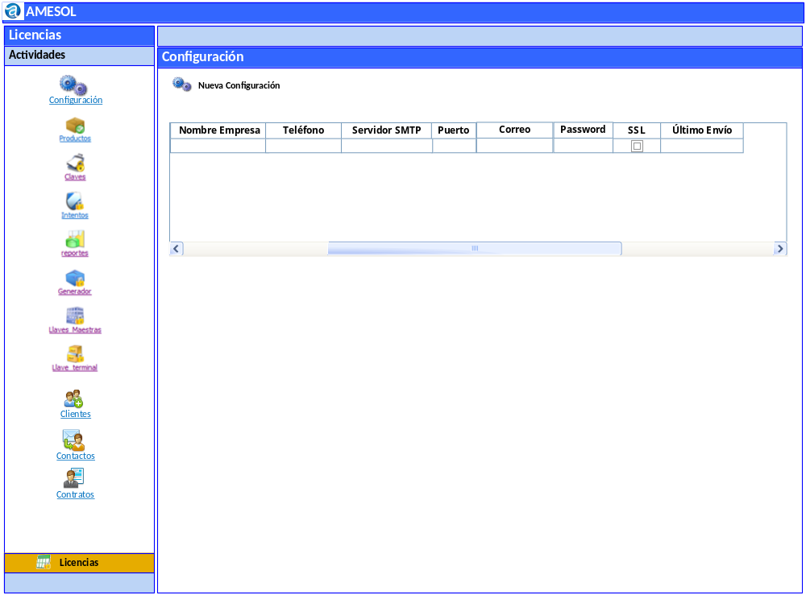

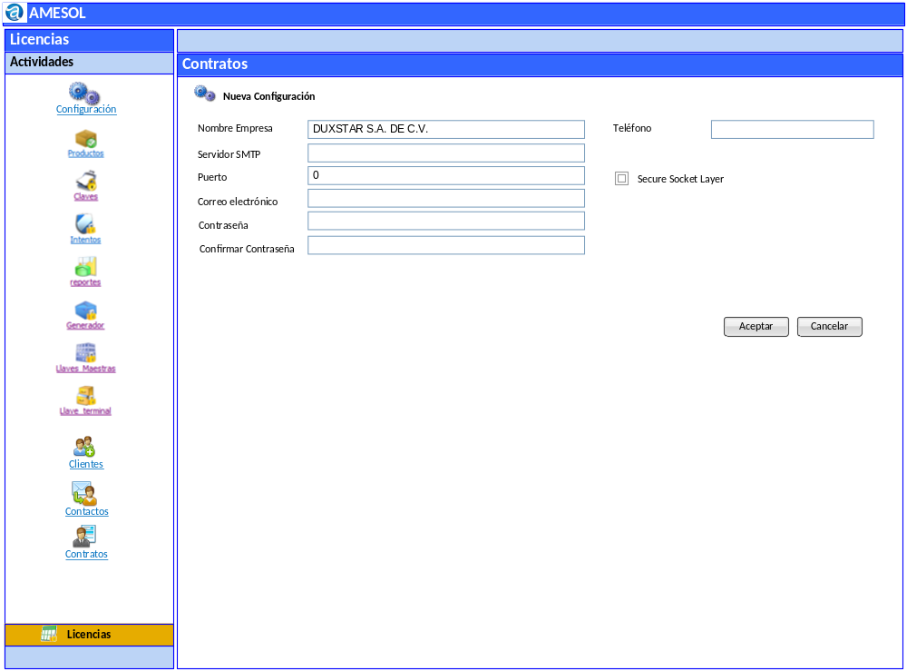

10 Firmas de Aceptación

Gilberto Ochoa
Gerente De Implementación / Departamento de Implementación – Amesol
30/12/2012

José María Alcalá
Gerente de Ingeniería / Departamento de Análisis y Diseño – Amesol
30/12/2012

Belem Lizeth Jiménez Arévalo
Analista de Sistemas / Departamento de Análisis y Diseño – Amesol
30/12/2012

